Как защититься от гриппа в эпидемический период?

Вирусы гриппа передаются от человека человеку воздушно-капельным путем. Лучший способ предотвратить грипп - это сделать прививку от гриппа, которая проводится ежегодно.
В этом году в России привились 49% от численности населения (привито более 70,8 млн. человек). Эти люди защищены от тяжелых форм гриппа и его осложнений.
Вакцинация позволяет заранее подготовиться к подъему заболеваемости гриппом.
Поскольку кампания по проведению вакцинации против гриппа завершилась в октябре, важно знать, как защититься от гриппа в эпидемический период – период максимального подъема уровня заболеваемости. Особенно это касается непривитых лиц.
Несмотря на то, что вирус гриппа может циркулировать на протяжении всего года, максимальный подъем заболеваемости гриппом обычно приходится на конец января – начало февраля и продолжается по март месяц. Такая ситуация складывается ежегодно.
В этот период на защиту встают меры неспецифической профилактики, о которых и пойдет речь.
Основная эффективная мера профилактики гриппа и других вирусных инфекций – это соблюдение правил личной гигиены.
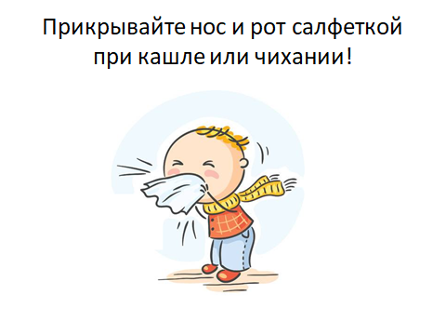
Используйте одноразовые салфетки для высмаркивания. После того, как вы высморкались или чихнули - не забудьте выбросить салфетку. Носовые платки из ткани - хорошая среда для
размножения вирусов, особенно если он постоянно влажный.
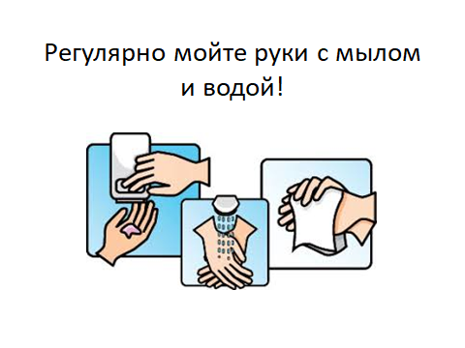
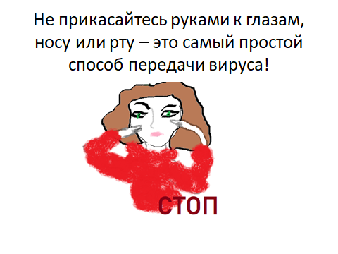
Вторая, не менее важная мера профилактики – своевременное обращение за медицинской помощью. Таким образом, вы оградите себя от осложнений гриппа, которые могут доставить вам массу неприятностей, и даже могут закончиться летальным исходом.
Если плохо себя чувствуете – оставайтесь дома, не подвергайте риску инфицирования других, ведь грипп передается очень быстро.
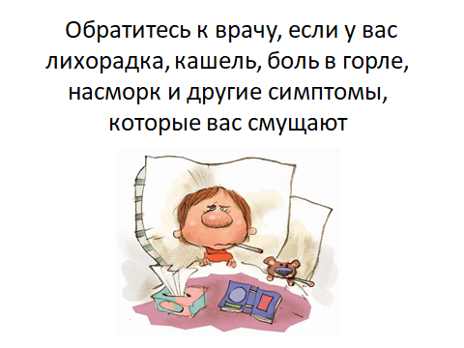
Избегайте тесных контактов с инфицированными людьми, откажитесь от посещения мест массового скопления людей. Если это необходимо, отправляясь, например, в торговый центр, пользуйтесь медицинской маской.
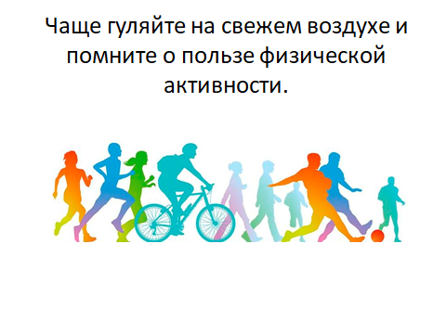
Если есть возможность преодолеть небольшие расстояния пешком – откажитесь от поездок в общественном транспорте.
В закрытых помещениях вирусы распространяются очень быстро, поэтому регулярно их проветривайте!
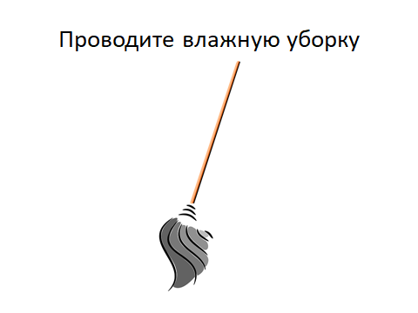
Откажитесь от вредных привычек. Доказано, что курильщик болеет чаще простудными заболеваниями.
Ведите здоровый образ жизни, ложитесь вовремя спать, питайтесь регулярно и сбалансированно.
Эти меры неспецифической профилактики позволят снизить риск заражения не только вирусом гриппа, но и другими респираторными вирусными инфекциями в период эпидемического подъема!
21.01.2019

